Mathématiques et motivation au collège

Formatrice : Christelle Vexiau

« Suis-je prêt à faitre le pari de l’éducabilité de tou et à mettre en œuvre toutes sles connaissances dont je dispose et toute l’imagination dont je suis capable pour y parvenir ? »
« Suis-je prêt à accepter que l’autre échappe à mon projet, ne me paye ni en reconnaissance, ni en soumission, puisse se dégager de mon influence… sans, pour autant, lui en vouloir ni abandonner ma détermination ? »
Philippe Meirieu

absence de motivation scolaire = motivation à ne pas faire, à faire autre chose

Définition de la motiviation donnée : processus interne complexe qui peut s’arrêter, repartir… Ce n’est pas un état figué ! Processus lié à des déterminants internes ou externes multiples qui se combinent et permettent d’expliquer le déclenchement, la persistance et l’intensité de l’engagement dans l’action. - Fabien Fenouillet

Différence entre la motivation en générale et la motivation scolaire : l’activité est proposée et non choisie !

Facteurs internes spécifiques en mathématiques
- représentation que l’élève se fait des maths
- représentation que l’élève se fait de sa compétence en maths
Facteurs externes spécifiques en mathématiques
- représentation des maths au sein de son milieu familial
- représentation des maths de ses enseignants

Notes vidéo : c’est trop dur. Vous m’avez aidé. Seul je n’y arrivais pas trop mais j’ai insisté. « réussi ». Pas trop de devoirs, des devoirs que les élèves connaissent déjà. C’est trop dur.

Pour engager l’élève : motivation extrinsèque / motivation intrinsèque (→ persévérer!)
exemple de levier : changer les modalités

Comment accompagner l’élève vers une motivation intrinsèque ?
Insistance de l’encadrant | Aide de l’encadrant | Validation de l’enseignant | Réussit

4 sources intrinsèques de motivation (appelées dynamique motivationnelle)
Plaisir | Valeur perçue de l’activation | Sentiment d’efficacité personnelle (SEP) | Perception de controlabilité

Activité : Mieux comprendre le SEP
- Comment sait-on qu’on est ou pas compétent ? Retour des autres et la comparaison aux autres, examens. L’expérience. Reconnaissance des autres. Sensation de réussite.
- Quelles émotions/sensations/sentiments associés en cas de compétence ou d’incompétence ? Content, ego, fier // évitement, humour, être motivé•e pour progresser, ne pas aimer le domaine de compétence. Honteux•se. Abbatu•e

« Chacun a de bonnes raisons de penser ce qu’il oense, dire ce qu’il dit, faire ce qu’il fait, ressentir ce qu’il ressent, (...) » - Daniel Favre
Le SEP se construit à partir de :
Performances passées | Observations des performances des autres qui nous ressemblent | Message/feedback de l’entourage (source fiable) | État psychologique et personnel (sentiment métacognitif)

Expérience anagrame : Tuteur, Embue, Premier

Pratique : ne pas dire que quelque chose est plus simple.
Par exemple dire à quelle référence fait cette exercice ; les faire réfléchir ensemble à la stratégie pour résoudre un exercice.
Dire que plusieurs élèves ont fait la même erreur alors qu’un•e seul•e l’a fait pour ne pas stigmatiser.

Definition de résignation apprise : les expériences passées conduisent à la croyance que l’individu n’a pas de contrôle possible sur le résultat.

Pratique : « C’est grâce à vous que j’ai réussi cet exercice – Non c’est toi ! »
En général, féliciter la progression, les réussites.
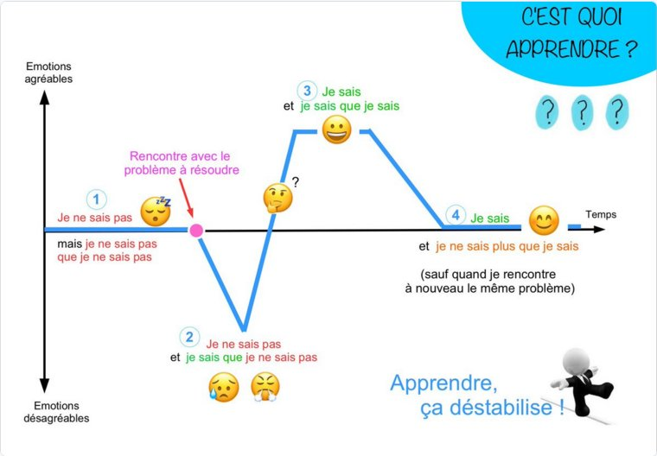

Idée : pourquoi pas en mettre sur les évaluations, puis répondre aux élèves.

Comment agir sur la perception de la valeur ?
Buts sociaux, buts scolaires, perspective future qui influent dessus.
But social | But scolaire | Perspectives futures
Défi  travail de groupe  responsabiliser l’élève (tuteur•ice) | Objectifs énoncés  Lien avec d’autres activités  Zone proximale de développement | Compétences  Intérêt personnel  Réalisation authentique  But à court-moyen-long terme

Plaisir | Valeur perçue de l’activité | Sentiment d’efficacité personnelle | Perception de contrôlabilité
• proposer des escape games (ex : Décrypter)  • proposer des énigmes  • belles constructions géométriques (bonhommes de neige) + les exposer  • prénom d’élèves, loisir dans les consignes  • gommettes, tampons  • jeux avec des flashcards  • domino  • anecdotes sur l’histoire des maths  • les élèves choisissent leur groupe  • course contre la montre pour résoudre des exercices | • expliciter les objectifs de la séance  • dire à quoi ça sert dans la vraie vie, ou dans le futur, ou  • faire des exercices tirés de DNB  • loisir dans les consignes  • dire que cet exercice ressemble beaucoup à un exercice de l’évaluation  • évaluer un exercice / donner un bonus  • faire des résumés de cours sous forme d’affiche notée bonus  • histoire des maths | • féliciter les réussites à l’oral  • dire que plusieurs élèves ont fait une erreur / quand un•e élève ne se souvient pas de qqch faire un résumé afin de ne pas stigmatiser  (• courbe de Favre / émotions, ressentis avant et après évaluation)  • classe puzzle : proportionnalité  • mettre en valeur une méthode originale pour résoudre un exercice  • élève de la semaine ou du jour | • chemin de réussite  • du choix dans le DM  • bilan d’activité rédigée avec les élèves  • les élèves choisissent leur groupe  • refaire un exercice d’une évaluation le lendemain de l’avoir fait pour augmenter sa note

